# **Formulaires** à renseigner

## Évaluation du niveau de stress

La grille d’évaluation de la page suivante permet de déterminer le niveau de stress accumulé selon les événements vécus au cours des deux semaines précédentes. Remplir cette grille vous permettra de prendre conscience de votre niveau de stress et, par conséquent, d’agir sur celui-ci. Il est intéressant d’effectuer ce test en début de session et à nouveau en période d’examen afin de pouvoir comparer les résultats et déterminer ce qui est stressant pour vous. Vous apprendrez ainsi à mieux vous connaître et à trouver des stratégies d’adaptation en conséquence.

#### Échelle d’évaluation des symptômes du stress

Remplissez la grille de la page suivante en indiquant la fréquence avec laquelle vous avez ressenti ou vécu, au cours des deux dernières semaines, les symptômes décrits. Additionnez les valeurs que vous avez attribuées pour chaque symptôme afin de déterminer l’impact du stress dans votre vie actuelle.

| **Valeurs** | **Description** |
| --- | --- |
| 0 | Ce symptôme n’est pas apparu au cours des deux dernières semaines |
| 1 | Ce symptôme est apparu une ou deux fois seulement au cours des deux dernières semaines |
| 5 | Ce symptôme est apparu plusieurs fois au cours des deux dernières semaines |
| 10 | Ce symptôme est apparu presque continuellement au cours des deux dernières semaines |

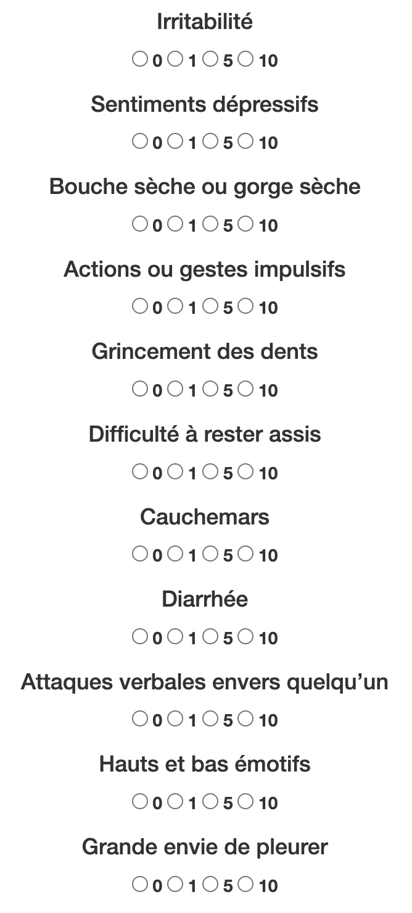

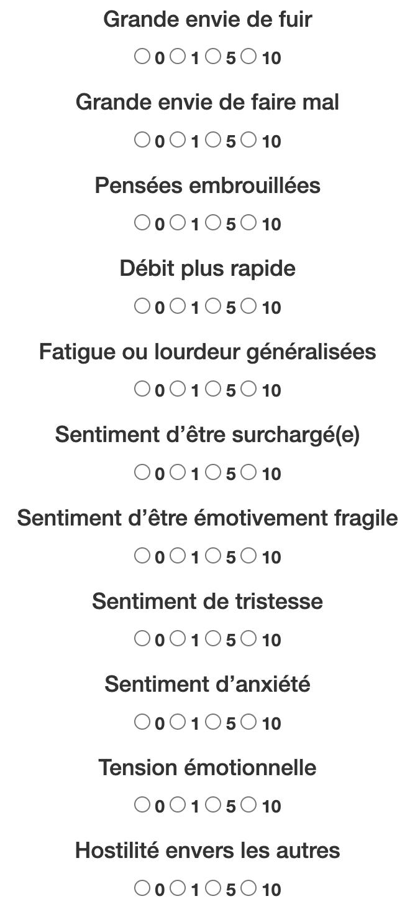

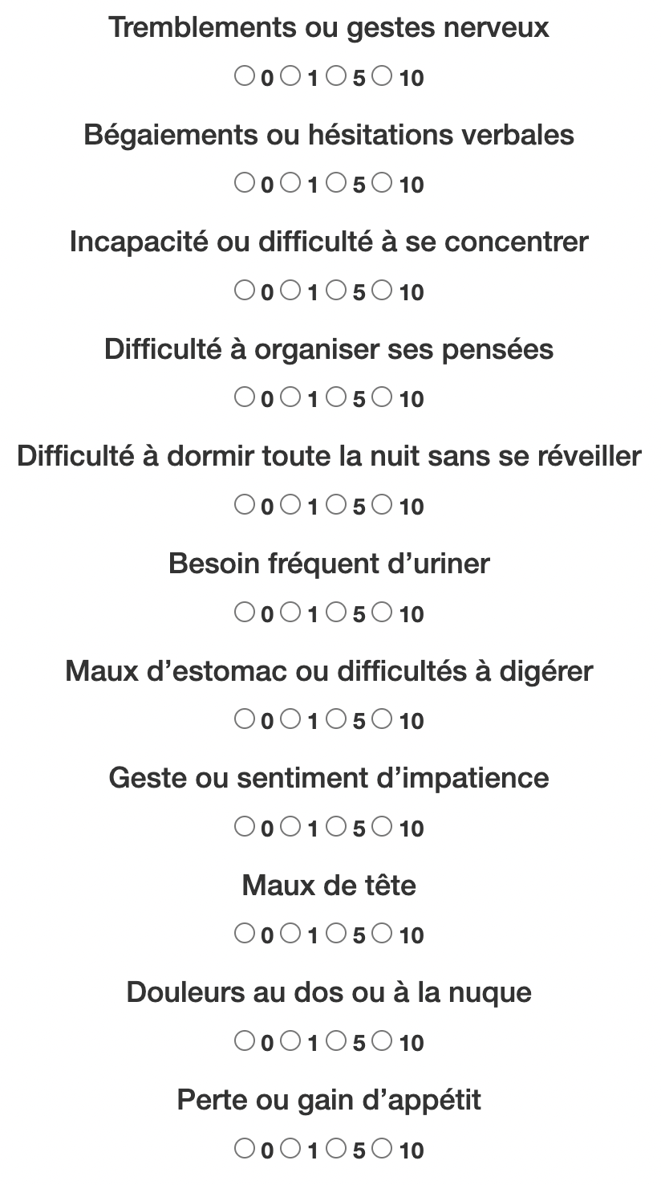

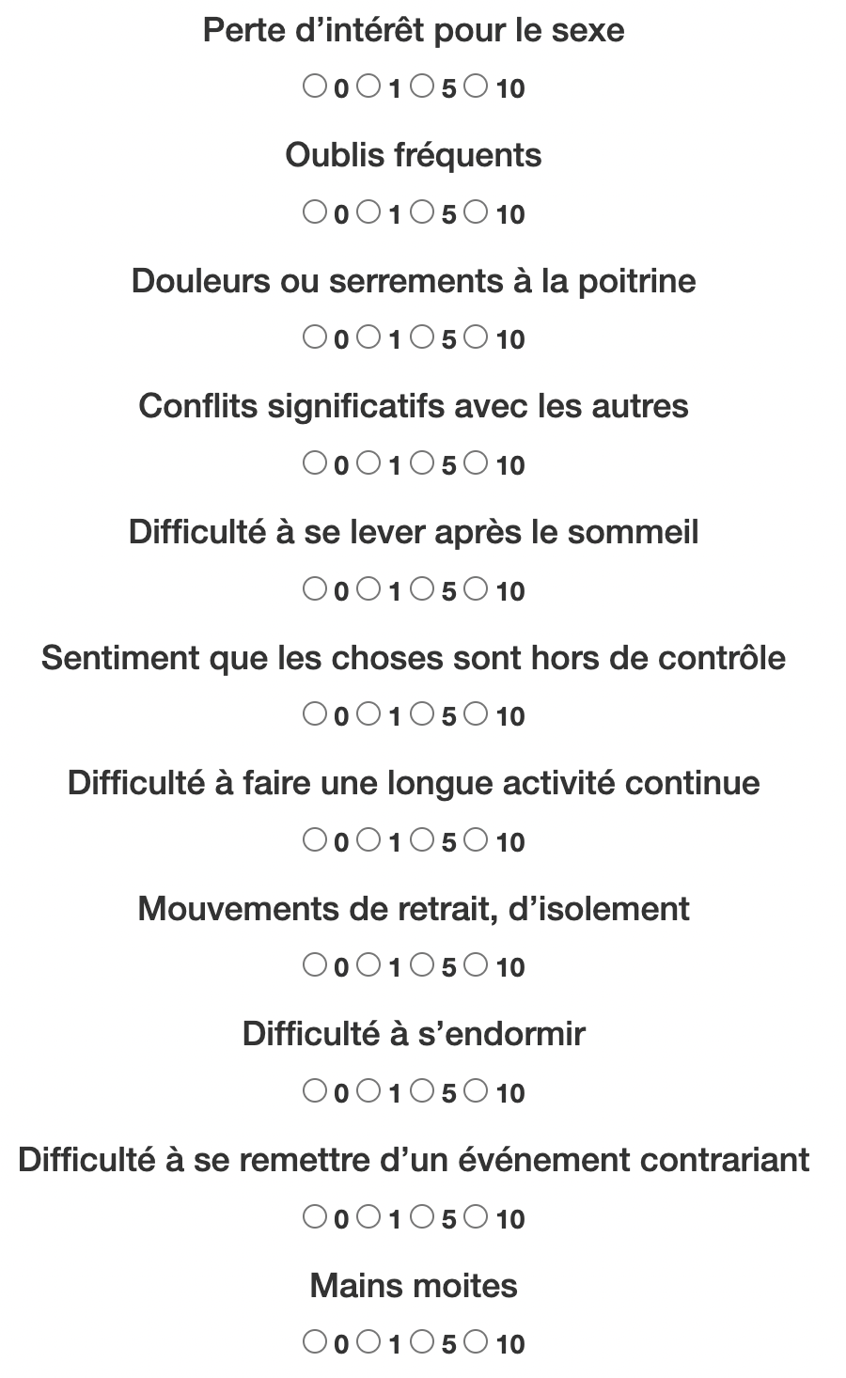

**Total de l’impact du stress dans votre vie actuelle :**